Benutzerkonto für Käufer

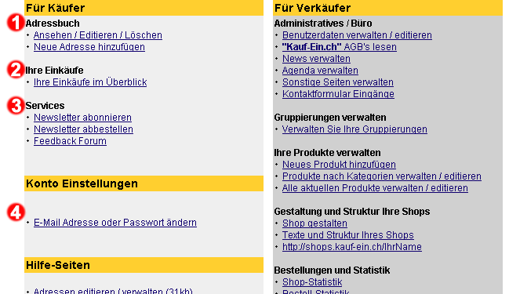
Bild; Das Benutzerkonto (Käufer-Seite)


Adressbuch

Ansehen / Editieren / Löschen
Behalten Sie den Überblick über Ihre verschiedenen Rechnungs- und Lieferadressen. Unter diesem Punkt können Sie Ihre Adressen ansehen, verändern oder falls notwendig löschen.

Neue Adresse hinzufügen
Unter diesem Punkt fügen Sie neue Adressen hinzu. Beachten Sie bitte, dass alle Felder, die mit einem Sternchen versehen sind, zwingend ausgefüllt werden müssen.


Ihre Einkäufe

Ihre Einkäufe im Überblick
Sie wissen nicht mehr was Sie zu welchem Zeitpunkt eingekauft haben? Kein Problem; hier werden Ihre betätigten Bestellungen aufgelistet. Datum, Liefer- und Rechnungsadresse und vieles mehr, geben Ihnen alle benötigten Informationen.


Services

Newsletter abonnieren
Falls Sie den kostenlosen und jederzeit kündbaren „Kauf-Ein.ch“ Newsletter abonnieren möchten, sind Sie hier richtig. Mit dem „Kauf-Ein.ch“ Newsletter werden Sie wöchentlich über die aktuellsten und interessantesten Angebote bei „Kauf-Ein.ch“ informiert.

Newsletter abbestellen
Möchten Sie den „Kauf-Ein.ch“ Newsletter in Zukunft nicht mehr erhalten? Dann können Sie diesen auf einfache Weise hier abbestellen.

Feedback Forum
Kommentare zu Shops, oder zu „Kauf-Ein.ch“, Verbesserungsvorschläge oder Lobgesänge; hier können Sie alles in die Runde werfen, was Ihnen auf dem Herzen liegt.

Konto Einstellungen

E-Mail Adresse oder Passwort ändern
Ihre E-Mail Adresse ist fester Bestandteil des Anmeldevorgangs. Falls Sie aus irgendeinem Grund diese E-Mail Adresse ändern möchten, können Sie dies hier tun. Dasselbe gilt für die zweite Komponente des Anmelden: Ihrem persönlichen Passwort.

